Navodilo za delo – TJA 8, SRE 22. 4.

- Preglej vaje v DZ 97/1+2.
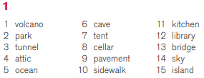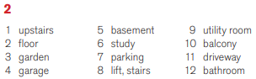

- Odpri U na str. 103.
V zvezek prepiši hišna opravila iz vaje 3a ter jih prevedi (npr. do the washing up / wash up = pomivati posodo).
Slikaj + pošlji.

- Reši vaji DZ 98/3+4.

- Reši križanko na naslednji strani.

Dragi učenci in spoštovani starši,

delo učencev mora biti ocenjeno tudi v 2. ocenjevalnem obdobju.

Da se primerno obrestuje in nagradi trud učencev že pred zaprtjem šole, pa tudi tekom zaprtja, bodo učenci preko video konference predstavili svoj govorni nastop (tema, ki je bila dodeljena FEB). Upošteva se kriterij, ki so ga učenci dobili pred zimskimi počitnicami.

Povezave do video klica dobite v kasnejših dneh na mail.
Vsakič se dobimo ob 11:00.
PET 8. 5. se dobimo vsi (8.b in 8.c) – preverimo, če vse deluje (imej odprto predstavitev v Power Pointu)
TOR 12. 5. se dobimo samo z 8.b – predstavitve opravite vsi
SRE 13. 5. se dobimo samo z 8.c – predstavitve opravite vsi

Po potrebi bodo pri oceni 2. oc. obdobja upoštevane tudi pravočasno oddane domače naloge od vključno 16. marca dalje. Pri tem sta kriterij pravočasnost in trud, vložen v nalogo (preglednost, čitljivost). Upošteva se, da so napake naraven proces učenja, ki pri učenju od doma ne znižujejo ocene.
Za morebitna vprašanja sem vam na voljo na naslovu tina.rajhman@oskoroskabela.si.

Želim vam uspešno delo še naprej

